Руководство для авторов

1. Общие требования
- Объем статьи: 4000–8000 слов.
- Формат файла: Microsoft Word (.docx).
- Размер страницы: А4
- Поля: со всех сторон 2,5 см.
- Шрифт: Times New Roman.
- Размер шрифта: 12 pt.
- Межстрочный интервал: 1 pt.
- Абзацный отступ: 0,8 см.
- Выравнивание: по ширине (Justified).
- Нумерация страниц: внизу справа.

2. Структура статьи
1. Название статьи – 14 pt, жирный (bold), по центру. На казахском, русском и английском.
2. Автор(ы): полное Ф.И.О., ученая степень и звание, место работы, страна, ORCID, e-mail (не больше 5 авторов).
3. Аннотация: 200–250 слов. На казахском, русском и английском.
4. Ключевые слова: 5 слов. На трех языках.
5. Основной текст:
- Введение
- Метод (Материалы и методы)
- Результаты и их обсуждение
- Заключение
6. Благодарность (Acknowledgements) – при необходимости.
7. Финансирование (Funding statement).
8. Конфликт интересов (Conflict of Interest).
9. Авторские вклады (Author Contributions).
10. Доступ к данным (Data availability).
11. Список литературы – в стиле APA 7.

3. Таблицы и рисунки
- Таблицы: нумеруются, название пишется сверху (Таблица 1 – Результаты исследования).
- Рисунки: нумеруются, название пишется снизу (Рисунок 1 – Семантическое соответствие звуков).
- Формат: рисунки JPEG/PNG (не меньше 300 dpi), таблицы внутри Word.
- Расположение: близко к месту применения внутри текста.
- Ссылка: подлежит обязательному изложению в тексте.

4. Оформление литературы (стиль APA 7)
- Ссылка внутри текста: (Автор, год). Например: (Sapir, 1929); (Хусаинов, 1988).
- Прямая цитата:
a) Короткая (до 40 слов): «...текст...» (Автор, год, с. 45).
b) Длинная (больше 40 слов): отдельный абзац, с левым отступлением, без кавычек.
- Количество литературы: минимум 15, обязательно должны быть статьи Scopus/WoS за последние 5 лет (не менее 5 источников).
- Список: по алфавиту.
- Казахская и русская литература: транслитерируется и переводится на английский язык в скобках.

5. Научная этика
- Оригинальность: статья не должна быть ранее опубликованной, или представленной в другой журнал.
- Плагиат: Проверяется в системе антиплагиат (≤ 70%).
- Этика: разрешение этического комитета или добровольное согласие для исследований с участием человека.
6. Информация об авторах. В конце статьи, после списка литературы, предоставляются сведения об авторах на английском языке. Информация включает: фамилию, имя, отчество (полностью), ученую степень, ученое звание, должность, место работы (учреждение), а также краткое описание области научных интересов автора.
Пример оформления:
Name Surname – Candidate of Pedagogical Sciences, Associate Professor at “Bolashaq” Academy. His research is focused on the study of pedagogical management opportunities.
7. Требования к представлению рукописи
Авторы должны представить две версии рукописи:
Первый файл должен содержать полную информацию об авторе(ах): фамилию, имя, отчество (при наличии), ученую степень, ученое звание, должность, место работы (аффилиацию), идентификатор ORCID и контактные данные.
Второй файл должен представлять собой анонимизированную версию рукописи, подготовленную для рецензирования. Эта версия не должна содержать фамилии и имени авторов, сведений об аффилиации, идентификаторов ORCID, контактной информации или любых иных данных, позволяющих установить личность автора(ов). Анонимизированная версия используется для обеспечения независимого и объективного процесса рецензирования.

Заголовок статьи (14 pt)

Полное имя автора^{1*}, полное имя автора²
^{1*}Организация, кафедра, город, индекс, страна. E-mail: example@mail.com; ORCID: https://orcid.org/xxxx
²Организация, кафедра, город, индекс, страна. E-mail: example2@mail.com; ORCID: https://orcid.org/yyyy

Аннотация (на русском)
Здесь пишется аннотация на русском языке (200–250 слов).
Ключевые слова: слово1, слово2, слово3, слово4, слово5.

Мақала атауы (14 pt)

Автордың толық аты-жөні^{1*}, Автордың толық аты-жөні²

^{1*}Ұйым, кафедра, қала, индекс, ел. E-mail: example@mail.com; ORCID: https://orcid.org/xxxx
²Ұйым, кафедра, қала, индекс, ел. E-mail: example2@mail.com; ORCID: https://orcid.org/yyyy

Аннотация (на казахском)
Мұнда 200–250 сөздік қазақ тіліндегі аннотация жазылады.
Кілт сөздер: сөз1, сөз2, сөз3, сөз4, сөз5.

Article Title (14 pt)

Full name of the author^{1*}, full name of the Author²

^{1*}Оrganization, Department, City, Index, country. E-mail: example@mail.com; ORCID: https://orcid.org/xxxx
²Оrganization, Department, City, Index, country. E-mail: example2@mail.com; ORCID: https://orcid.org/yyyy

Abstract (English)
Here you write the abstract in English (200–250 words).
Keywords: word1, word2, word3, word4, word5.

1. Введение
В данном разделе раскрывается актуальность темы исследования. Описывается современное состояние научной проблемы, то есть кратко излагается, как этот вопрос рассматривался в отечественных и зарубежных исследованиях. Объясняется, почему статья важна, какая теоретическая и практическая. В конце раздела четко указываются цель и задачи исследования.

2. Метод (Материалы и методы)
В этом разделе описывается, как проводилось исследование. Указывается, какой материал или источник был использован, количество и описание участников (если есть эксперимент), примененные методы и приемы (опрос, контент-анализ, статистическая обработка и т.д.). Также указывается используемое в исследовании оборудование, программы (SPSS, Jamovi, Excel и др.) и этические требования (добровольное согласие, разрешение).

3. Результаты и их обсуждение
В данном разделе представляются данные, полученные в ходе исследования. Основные результаты могут отображаться через таблицы и рисунки. Каждый результат четко разъясняется и раскрывается его смысл. Проводится сравнение с предыдущими исследованиями, указываются сходства и различия. Автор обсуждает подтверждение или отрицание своей гипотезы.

Таблица 1. Результаты исследования
(в тексте обязательно делается ссылка)

Ұғым | N | Орташа мәні | Медиана | SD | SE
Қаз | 73 | 5.44 | 5 | 3.50 | 0.410
Аққу | 54 | 1.70 | 1.00 | 1.70 | 0.231
Қарлығаш | 58 | 3.12 | 2.00 | 2.69 | 0.353
Қыран | 78 | 7.13 | 9.00 | 3.30 | 0.374

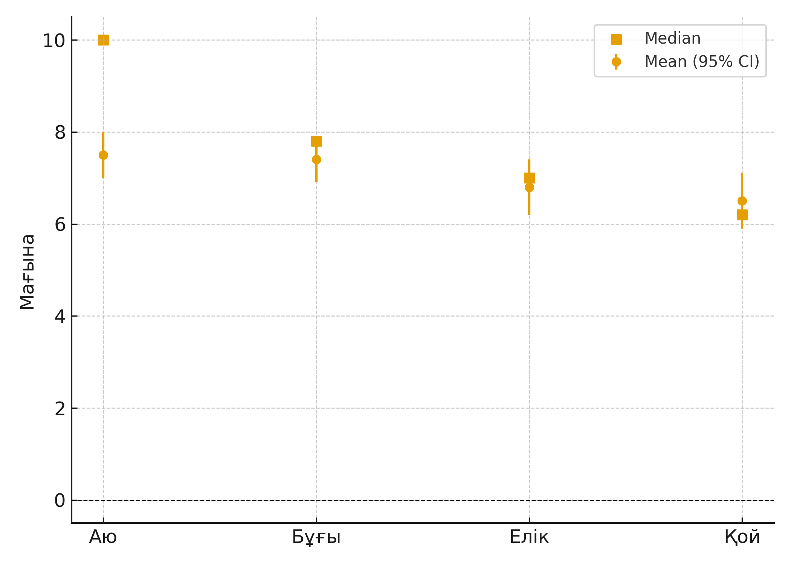
Рисунок 1. Семантическое соответствие звуков
(в тексте обязательно делается ссылка)
4. Заключение
В этом разделе приводятся краткие основные выводы исследования. Отмечается научная новизна и практическая значимость основных результатов. Также будет предложено, в каких направлениях в будущем можно будет проводить дополнительные исследования.

Благодарность
При необходимости указываются лица и организации, которым выражается благодарность.

Информация о финансировании
Например: Данное исследование было профинансировано в рамках гранта Министерства науки и высшего образования РК (грант №...).

Конфликт интересов
Автор(ы) заявляет об отсутствии конфликта интересов.

Авторские вклады
Например: Автор 1 - концепция, методология; Автор 2 - анализ данных; Автор 3 - заключение и редактирование.

Доступность источников
Данные, используемые в этой статье, доступны по запросу авторов.

Appendix
Приложение - необязательный раздел, который содержит дополнительные данные, дополняющие основной текст. Здесь, например, приводится подробное описание опыта, сведения, отягощающие основной текст, но важные для понимания и повторения исследования. Также в приложении указывается полный вариант таблиц и рисунков, кратко изложенных в основном тексте, или математические доказательства. Все приложения подлежат обязательной ссылке внутри текста. Таблицы и рисунки в приложении нумеруются со специальной пометкой: например, Таблица А1, Таблица А2 или Рисунок А1, Рисунок А2. Это показывает, что они отделены от основного текста и делает понятной структуру статьи.

Литература (APA 7)

Статьи из журналов
Формат:
Автор, А. А. (Год). Название статьи. Название журнала, Объем (Номер), страницы. https://doi.org/xxxx
Примеры:
Sapir, E. (1929). A study in phonetic symbolism. Journal of Experimental Psychology, 12(3), 225–239. https://doi.org/10.1037/h0070931

Книги
Формат:
Автор, А. А. (Год). Название книги. Издательство.
Примеры:
Jakobson, R. (1965). Selected writings: Phonological studies. Mouton.
Lakoff, G., & Johnson, M. (1980). Metaphors we live by. University of Chicago Press.

Главы книг
Формат:
Автор, А. А. (Год). Название главы. Внутри Редактор (Ed.), Название книги (страницы). Издательство.
Пример:
Saussure, F. de. (1916). Nature of the linguistic sign. In C. Bally & A. Sechehaye (Eds.), Course in general linguistics (pp. 65–70). McGraw-Hill.

Источники на казахском, русском и т.д. (транслитерация и перевод)
Формат:
Автор, А. А. (Год). Транслитерированное название [Перевод на английский]. Город: Издательство.
Примеры:
Sartkozhauly, Q. (2007). Orkhon muralary [Orkhon heritage]. Astana: El-shezhire.

Диссертация
Формат:
Автор, А. А. (Год). Название диссертации [Докторская диссертация, название Университета]. Репозиторий/URL.
Пример:
Brown, L. (2019). Phonological development in bilingual children [Doctoral dissertation, University of Oxford]. Oxford Digital Repository.

Веб-сайт / онлайн документ
Формат:
Автор/Организация. (Год, месяц, день). Название документа. Название сайта. URL
Пример:
UNESCO. (2023, March 12). Language endangerment in Central Asia. UNESCO. https://unesco.org/language

Список литературы предоставляется по алфавиту.
- Akhundov, A. (1995). Türkic languages and symbolic sound structures. Baku: Elm.
- Dingemanse, M. (2012). Advances in the cross-linguistic study of ideophones. Language and Linguistics Compass, 6(10), 654–672. https://doi.org/10.1002/lnc3.361
- Dingemanse, M., Blasi, D. E., Lupyan, G., Christiansen, M. H., & Monaghan, P. (2015). Arbitrariness, iconicity, and systematicity in language. Trends in Cognitive Sciences, 19(10), 603–615. https://doi.org/10.1016/j.tics.2015.07.013
- Hinton, L., Nichols, J., & Ohala, J. J. (Eds.). (1994). Sound symbolism. Cambridge University Press.
- Jakobson, R. (1965). Selected writings: Phonological studies. Mouton.
- Johansson, N., Anikin, A., Carling, G., & Holmer, A. (2020). The typology of sound symbolism: Defining macro-concepts via their semantic and phonetic features. Linguistic Typology, 24(2), 253–310. https://doi.org/10.1515/lingty-2020-2050
- Khusainov, K. Sh. (1988). Qazaq tilindegi fonosemantikalyq qubylystar [Phonosemantic phenomena in the Kazakh language]. Almaty: Gylym.
- Lakoff, G., & Johnson, M. (1980). Metaphors we live by. University of Chicago Press.
- Sapir, E. (1929). A study in phonetic symbolism. Journal of Experimental Psychology, 12(3), 225–239. https://doi.org/10.1037/h0070931
- Sartkozhauly, Q. (2007). Orkhon muralary [Orkhon heritage]. Astana: El-shezhire.

Информация об авторах
Name Surname – Candidate of Pedagogical Sciences, Associate Professor at “Bolashaq” Academy. His research is focused on the study of pedagogical management opportunities.

В казахских/русских источниках обязательны транслитерация + английский перевод.
Если есть DOI, нужно обязательно указать его.
Требование АПС – минимум 15 источников, обязательно должны быть статьи Scopus/WoS за последние 5 лет (не менее 5 источников).

